Các nhân tố ảnh hưởng đến sự phát triển và phân bố nông nghiệp
I. CÂU HỎI TỰ LUẬN
Câu 1
Dựa vào kiến thức đã học, hãy điền ý thích hợp vào các chỗ để hoàn thành hai sơ đồ dưới đây
Sơ đồ 1
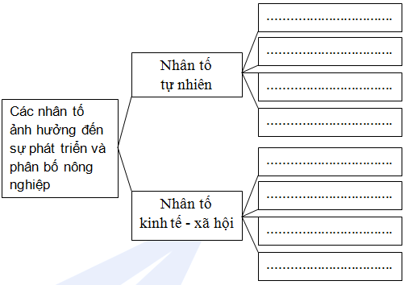
Sơ đồ 2
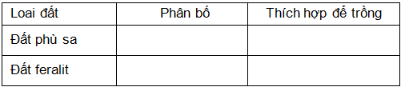
Câu 2
Trình bày đặc điểm và ảnh hưởng của khí hậu đối với sự phát triển và phân bố nông nghiệp nước ta
Trả lời
+ Đặc điểm khí hậu:
- Khí hậu nhiệt đới ẩm gió mùa với nguồn nhiệt, ẩm phong phú
- Phân hóa theo Bắc - Nam, theo mùa, theo độ cao
- Diễn biến thất thường, nhiều tai biến thiên nhiên: bão, hạn, rét...
+ Ảnh hưởng tới phát triển và phân bố nông nghiệp:
Thuận lợi:
- Sản xuất nông nghiệp quanh năm, có điều kiện đẩy mạnh thâm canh tăng vụ, các cây ngắn ngày có thể sản xuất 2 - 3 vụ / năm
- Cơ cấu mùa vụ, cơ cấu cây trồng khác nhau giữa các vùng. Ngoài các cây nhiệt đới, có thể trồng được nhiều loại cây cận nhiệt, ôn đới
Khó khăn:
- Nguồn nhiệt, ẩm phong phú là điều kiện thuận lợi cho nhiều loại nấm mốc, sâu bệnh phát sinh, ảnh hưởng đến năng suất cây trồng, vật nuôi và chất lượng nông sản, phải chi phí nhiều cho việc bảo vệ thực vật và tiêm chủng, phòng bệnh cho vật nuôi
- Chế độ mưa mùa gây nên ngập úng, khô hạn phải tốn kém nhiều để làm thủy lợi
- Bão, lũ lụt, hạn, sương muối ...thường xảy ra, gây nhiều thiệt hại cho sản xuất nông nghiệp
Câu 3
Tại sao thủy lợi là biện pháp hàng đầu trong thâm canh nông nghiệp ở nước ta ?
Trả lời
Thủy lợi là biện pháp hàng đầu trong thâm canh nông nghiệp ở nước ta vì:
+ Chế độ mưa mùa gây ra nạn ngập ung vào mùa mưa, thiếu nước vào mùa khô. Ngoài ra, thiên tai bão, lũ lụt, gió Tây khô nóng... cũng gây thiệt hại không nhỏ cho sản xuất nông nghiệp
+ Giải quyết tốt thủy lợi sẽ:
- Đảm bảo nước tưới trong mùa khô, chống ngập úng trong mùa mưa bão
- Góp phần đẩy mạnh cải tạo đất, mỏ’ rộng diện tích đất canh tác
- Tạo điều kiện thuận lợi để đẩy mạnh thâm canh tăng vụ, tăng năng suất, chuyển đổi cơ cấu mùa vụ, cơ cấu cây trồng
Câu 4
a/ Hãy kể tên một số ngành công nghiệp chế biến nông sản của nước ta
b/ Phát triển và phân bố công nghiệp chế biến có ảnh hưởng như thế nào đến phát triển và phân bố nông nghiệp ?
Trả lời
a/ Một số ngành công nghiệp chế biến nông sản của nước ta:
+ Chế biến sản phẩm trồng trọt: xay xát gạo, sản xuất đường, chế biến chè, cà phê, thuốc lá, sản xuất rau quả hộp, mì ăn liền, bánh kẹo, dầu thực vật ...
+ Chế biến sản phẩm chăn nuôi: sản xuất thịt hộp, sữa hộp
b/ Ảnh hưởng đến phát triển và phân bố nông nghiệp:
+ Tiêu thụ nông sản, giúp cho nông nghiệp phát triển ổn định
+ Làm tăng giá trị và khả năng cạnh tranh của nông sản
+ Thúc đẩy việc hình thành các vùng chuyên canh
+ Đẩy mạnh quá trình chuyển từ nền nông nghiệp cổ truyền sang nền nông nghiệp hàng hóa, hiện đại
II. CÂU HỎI TRẮC NGHIỆM (Khoanh tròn chỉ một chữ cái trước đáp án chọn)
Câu 1
Cớ cấu mùa vụ, cơ cấu nông sản ở nước ta có sự khác biệt giữa các vùng, chủ yếu do khác nhau về
A. Tập quán sản xuất
B. Trình độ sản xuất
C. Điều kiện tự nhiên
D. Cơ sở vật chất kĩ thuật
Câu 2
Nhân tố nào là chủ yếu gây nên tính bấp bênh trong sản xuất nông nghiệp nước ta ?
A. Thị trường xuất khẩu
B. Điều kiện thời tiết
C. Giống cây trồng, vật nuôi
D. Trình độ sản xuất
Câu 3
Để đẩy mạnh thâm canh tăng vụ ở nước ta, giải pháp hàng đầu là
A. đẩy mạnh cơ giới hóa nông nghiệp
B. phát triển thủy lợi
C. đổi mới cơ cấu giống
D. phát triển công nghiệp chế biến nông sản
Câu 4
Nền nông nghiệp nước ta đang phát triển theo hướng sản xuất hàng hóa, thể hiện ở
A. diện tích đất canh tác không ngừng mở rộng
B. năng suất, sản lượng cây trồng, vật nuôi tăng nhanh
C. đã hình thành các vùng chuyên canh gắn với công nghiệp chế biến
D. việc xuất khẩu nông sản được đẩy mạnh
Câu 5
Nhân tố nào có ảnh hưởng lớn nhất đến việc chuyển đổi cơ cấu cây trồng, vật nuôi ở nước ta ?
A. Đất trồng
B. Khí hậu
C. Nguồn nước
D. Thị trường
Các nhân tố ảnh hưởng đến sự phát triển và phân bố nông nghiệp

